МИНИСТЕРСТВО ТРАНСПОРТА
РОССИЙСКОЙ ФЕДЕРАЦИИ
ФЕДЕРАЛЬНОЕ ГОСУДАРСТВЕННОЕ
АВТОНОМНОЕ ОБРАЗОВАТЕЛЬНОЕ
УЧРЕЖДЕНИЕ ВЫСШЕГО
ОБРАЗОВАНИЯ
“РОССИЙСКИЙ УНИВЕРСИТЕТ
ТРАНСПОРТА” (МИИТ)

Институт транспортной техники и систем
управления
(ИТТСУ)

Кафедра “Управление и защита информации”

Тема: “Лабораторная работа №3”
Вариант 17

Выполнил студент группы ТКИ-542
Павлючков Д. Д.
Специальность 10.05.01 “Компьютерная безопасность”
Преподаватель: к.т.н. Сафронов А. И.

Москва
2025
- Цель работы:
Выполнить синтезирование / модификацию сайта-визитки, разработанного в Задании 1 посредством «чистого» JavaScript (JS) в соответствии с указаниями, регламентированными индивидуальным вариантом данной постановки.
- Формулировка задачи:
Выполнить синтезирование / модификацию сайта-визитки, разработанного в Задании 1 посредством «чистого» JavaScript (JS) в соответствии с указаниями, регламентированными индивидуальным вариантом данной постановки (Задание 3).

Применение каскадной таблицы стилей в работе – опционально для вариантов, не требующих оформления элементов управления (разметки) и обязательно для вариантов, требующих оформления, соответственно.

Размещение JavaScript сценария: встроенное в HTML или в отдельном JS-файле (по усмотрению автора).

Проиллюстрировать, полагая работу созданного сайта-визитки со внедрённым в него сценарием технологическим процессом (ТП). По сравнению со схемами ТП из Заданий 1 и 2 в ТП должна быть заметна разница: ранее рассматривалось влияние содержимого web-страницы на поведение браузера по событиям, исходящим от созданной web-страницы; здесь же должно быть рассмотрено поведение содержимого только внутри самой web-страницы без учёта поведения браузера. В качестве нотации для описания ТП принять любую, но единую для рабочего коллектива (либо Сети Петри, либо BPMN, либо DFD, либо EPC, либо UML и т.п.).

Базовая структура отчёта по работе: 1. Цель работы. 2. Формулировка задачи. 3. Содержательная часть (разметка [HTML] + сценарий [JS] + схема ТП работы сценария / сценариев JS [FlowChart] + результат исполнения сценария JS и частей сценария JS в браузере [скриншоты]). 4. Вывод.

Рекомендации по работе: индивидуальные – указываются в формулировках соответствующих вариантов данной части Задания 3.

Комплектность сдачи работы на проверку:
– отчёт в файле *.docx;
– результат разметки *.htm или *.html;
– использованные иллюстрации (*.jpg, *.png, *.gif, *.svg и т.п.);
– сценарий *.js (если принято решение о размещении в отдельном файле);
– стили *.css (если потребовались и размещены в отдельном файле).

- Вариант задания:
На сайте-визитке, созданном в Задании 1, экранная кнопка выполняет задачу смены состояния глобального (общедоступного) флага (логического признака). Исходно флаг выставлен. В зависимости от состояния флага всё содержимое, кроме текстового, во всех элементах удаляется / восстанавливается. На усмотрение автора исходным состоянием может являться как наличие не текстового содержимого в элементах, так и его отсутствие.

- Блок-схема алгоритма
На рисунке 1 изображена Сеть Петри технологического процесса

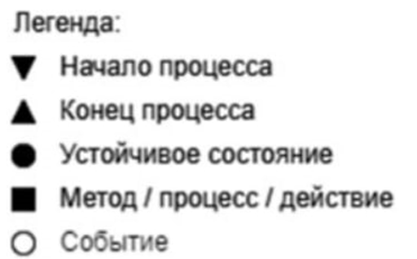

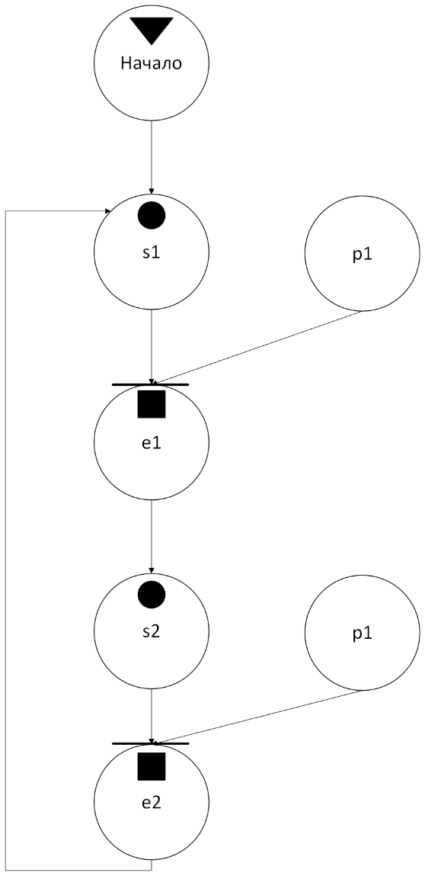
Рисунок 1 – Сеть Петри технологического процесса

Описание сети Петри
Состояние:
- s1 – веб-страница загружена с графическими элементами и ожидает действий пользователя
- s2 – веб-страница загружена без графических элементов и ожидает действий пользователя

Действия:
- e1 – отображение/сокрытие графических элементов

События:
- p1 – нажата кнопка

- Ход работы:
Листинг (код) программного обеспечения HTML:
<!DOCTYPE html>
<head>
<title>17_[Pavlyuchkov_D_D]</title>
</head>
<body>
<table width="65%" border="3" cellspacing="0" cellpadding="0">
<tr>
<td>
<div>
<table width="100%" border="3" cellspacing="0" cellpadding="0"><tr><td>
<h1 align=center>Лабораторная работа 3</h1>
</tr></td></table>
<table width="100%" border="3" cellspacing="0" cellpadding="0">
<tr>
<td border="1">
<div>
<table width="100%" border="3" cellspacing="0" cellpadding="0">
<tr><td width="100%" height=250 align=center><button type="button" id="toggleButton" onclick="toggleFlag()">Убрать графические элементы</button><td/></tr>
<tr><td width="100%" height=250 align=center>Данная веб-страница сделана с целью выполнения задания<td/></tr>
<tr>
<td align=left valign=top>
<svg width="250" height="250" viewBox="0 0 250 250">
<polyline points="0,0 30,0 30,30 60,30 60,60 90,60 90,90 120,90 120,150 90,150 90,180 60,180 60,210 30,210 30,320"
stroke="black"
stroke-width=1
fill="none"/>
</svg>
<td/></tr>
</table>
</div></td>

<td border="1">
<div>
<table width="100%" border="3" cellspacing="0" cellpadding="0">
<tr><td width="100%" height=503>
<ol type="A">
<li>Программирование (Python, C++)</li>
<li>Владение английским языком</li>
</ul>
<td/></tr>
<tr><td align=left valign=top>
<svg width="250" height="250" viewBox="0 0 250 250">
<polyline points="250,0 220,0 220,30 190,30 190,60 160,60 160,90 130,90 130,150 160,150 160,180 190,180 190,210 220,210 220,320"
stroke="black"
stroke-width=1
fill="none"/>
</svg>
<td/></tr>
</table>
</div></td>

<td border="1">
<div>
<table width="100%" border="3" cellspacing="0" cellpadding="0">
<tr><td width="100%" height=758>
<ul type=square>
<li>ФИО: Павлючков Даниил Дмитриевич</li>
<li>Дата рождения: 23.02.2003</li>
<li>Город: Москва</li>
</ul>
<td/></tr>
</table>
</div></td>

<td border="1">
<div>
<table width="100%" border="3" cellspacing="0" cellpadding="0">
<tr><td align=left valign=top height=250>
<svg width="220" height="250" viewBox="0 0 220 250">
<polyline points="0,230 30,230 30,200 60,200 60,170 120,170 120,200 150,200 150,230 300,230"
stroke="black"
stroke-width=1
fill="none"/>
</svg>
<td/></tr>
<tr><td width="100%" height=250><img width="100%" height="95%" src="test.jpg"><td/></tr>
<tr><td width="100%" height=250>
<ol type="a">
<li>Телефон:<a href="tel:+79991234567"> +7 (999) 123-45-67</a></li>
<li>Email:<a href="mailto:example@mail.ru"> example@mail.ru</li>
</ul><td/></tr>
</table>
</div></td>

<td border="1" width="180">
<div>
<table width="100%" border="3" cellspacing="0" cellpadding="0">
<tr>
<td align=left valign=top height=378>
<svg width="220" height="250" viewBox="0 0 220 250">
<polyline points="0,30 30,30 30,60 60,60 60,90 120,90 120,60 150,60 150,30 300,30"
stroke="black"
stroke-width=1
fill="none"/>
</svg>
<td/></tr>
<tr><td width="100%" height=378>
<table width="100%" border="0" cellspacing="0" cellpadding="0">
<tr><td align=center><strong><em> Работа в команде</em></strong></td></tr>
<tr><td align=left > <ul type=circle>
<li><em>Сотрудничество</em></li>
<li><em>Умение принимать общие решения</em></li>
<li><em>Умение разрешать конфликты</em></li>
<td/></tr>
<tr><td align=center><strong><em>Адаптивность</em></strong></td></tr>
<tr><td align=left> <ul type=circle>
<li><em>Гибкость</em></li>
<li><em>Стрессоустойчивость</em></li>
<li><em>Быстрая обучаемость</em></li>
<td/></tr>
</table>
</div></td>
</td></tr>
</table>
</div></tr></table>

<script>
let flag = true;

function toggleFlag() {

flag = !flag;

document.querySelectorAll("img, svg")
.forEach(el => {
el.style.display = flag ? "" : "none";
});
document.getElementById("toggleButton").textContent =
flag ? "Убрать графические элементы" : "Вернуть графические элементы";
}
</script>

</body>
</html>

Отображение страницы до нажатия на кнопку:
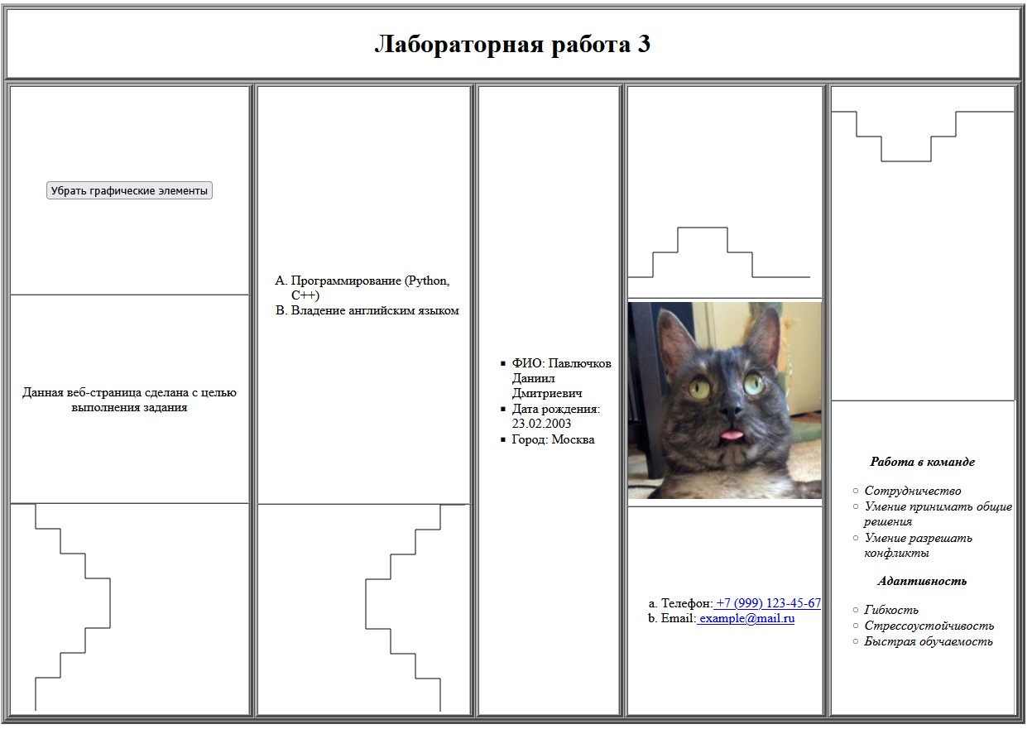
Рисунок 2 – Отображение страницы до нажатия на кнопку

После нажатия на кнопку все графические элементы удаляются:
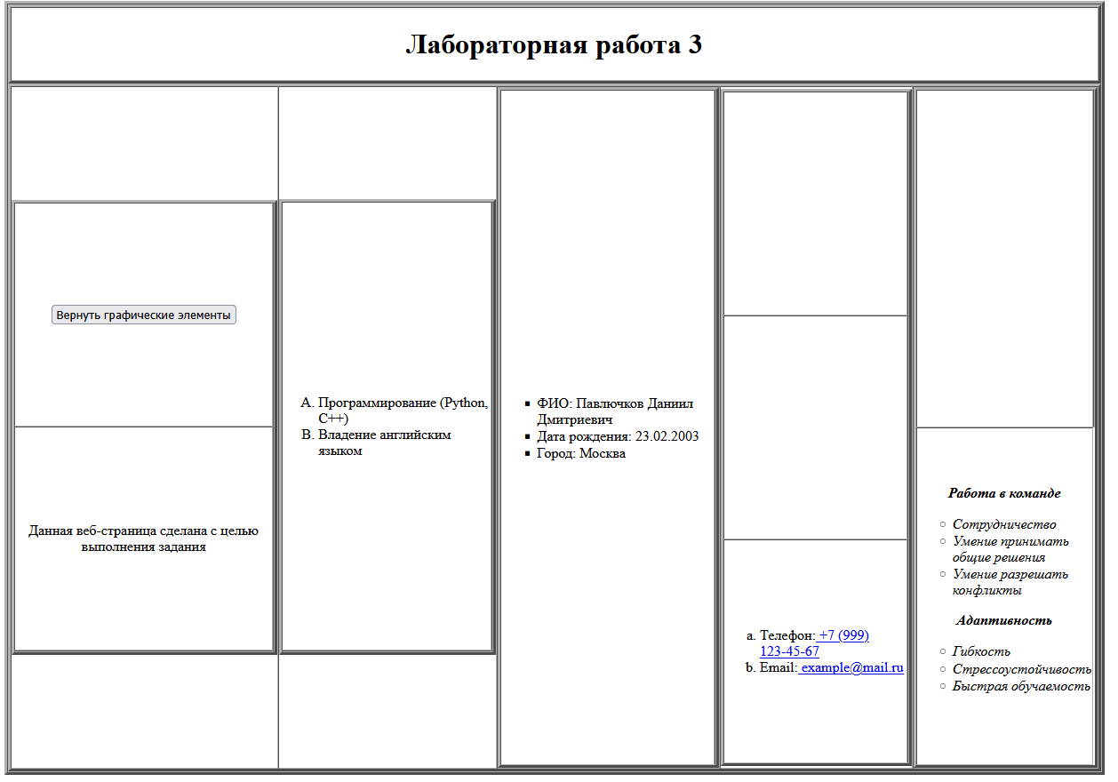
Рисунок 3 – Отображение страницы после нажатия на кнопку

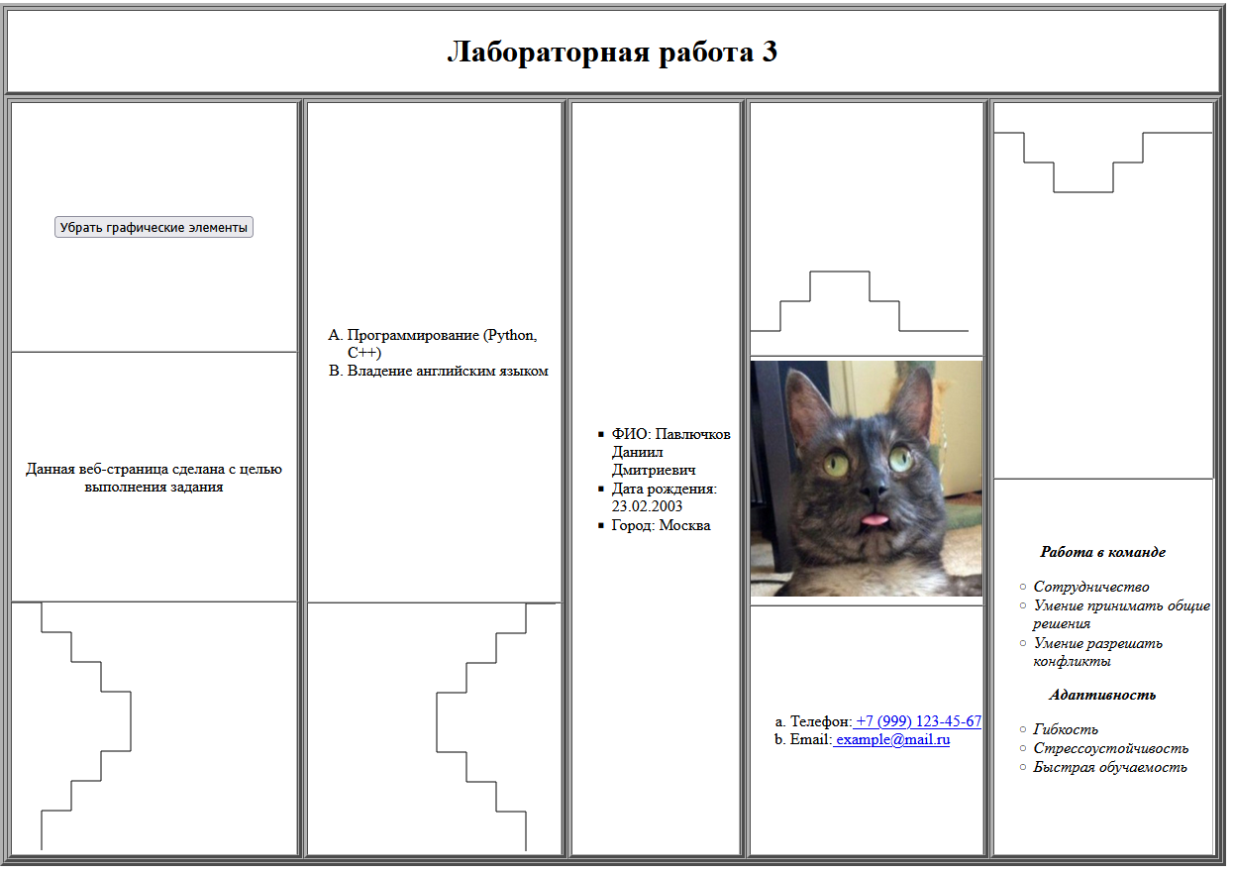
Рисунок 4 – Отображение страницы после повторного нажатия на кнопку

Вывод: В ходе выполнения лабораторной работы сайт-визитка, был модифицирован с использованием «чистого» JavaScript. В страницу был встроен сценарий, реализующий работу глобального логического флага, который по нажатию экранной кнопки изменяет состояние нетекстового содержимого страницы: графические элементы скрываются и затем повторно восстанавливаются.
В процессе выполнения работы были закреплены практические навыки встроенного подключения и использования JavaScript-сценариев в HTML-документе. Таким образом, был создан функционирующий HTML-документ, в котором реализовано управление состоянием нетекстового содержимого страницы средствами JavaScript.

